**Размер выплаты в 2021 году**

**10 934 руб.** - это величина прожиточного минимума для детей в Смоленской области за третий квартал 2020 года.

**Срок предоставления выплаты**

Подать заявление о назначении ежемесячной денежной выплаты можно в любое время в течение3 лет со дня рождения ребенка. Ежемесячная денежная выплата назначается с месяца рождения (усыновления) третьего ребенка или последующих детей на срок до достижения ребенком возраста трех лет. Право на ежемесячную денежную выплату подтверждается родителем (усыновителем) ежегодно.

**Выплата предоставляется**

Семьям, в которых в 2018, 2019, 2020, 2021, 2022, 2023 и 2024 годах родился или усыновлен третий или последующий ребенок если:

* родитель (усыновитель) проживает на территории Смоленской области;
* родитель (усыновитель) является гражданином РФ;
* доход на одного члена семьи не превышает **24 076,00 руб.** в 2021 году (2-кратная величина прожиточного минимума трудоспособного населения Смоленской области за 2 квартал предшествующего года).

**Как рассчитать среднедушевой доход семьи?**

Чтобы понять, имеет ли семья право на ежемесячную выплату, нужно общую сумму доходов семьи за 3 календарных месяца, предшествующих месяцу обращения, разделить на 3 и на количество членов семьи, включая рожденного ребенка. Если полученная сумма меньше 24 076,00 руб., семья имеет право на получение ежемесячной денежной выплаты.

**При расчете учитываются следующие доходы семьи** (родителей, усыновителей, несовершеннолетних детей):

* заработная плата, премии;
* социальные выплаты из бюджетов всех уровней, государственных внебюджетных фондов и других источников;
* пенсии, пособия, оплата больничных, стипендии, алименты;
* компенсации, выплачиваемые государственным органом или общественным объединением в период исполнения государственных и общественных обязанностей;
* денежные компенсации и довольствие военнослужащих, сотрудников органов внутренних дел и других правоохранительных органов.
* доходы от имущества, принадлежащего на праве собственности семье (отдельным ее членам);
* другие доходы семьи.

**Кто может получить ежемесячную денежную выплату**

Ежемесячная денежная выплата предоставляется одному из родителей (усыновителей), совместно проживающему с рожденными (рожденными и усыновленными) в 2018, 2019, 2020, 2021, 2022, 2023 и 2024 годах третьим ребенком или последующими детьми, на каждого из указанных детей.

**Куда обратиться за назначением ежемесячной денежной выплаты**

* в МФЦ по месту жительства;
* в орган социальной защиты населения по месту жительства

**Нормативные документы**

* областной закон от 20.08.2012№ 60-з «О мере социальной поддержки семей при рождении (усыновлении) третьего ребенка или последующих детей на территории Смоленской области»;
* постановление Администрации Смоленской области от 18.01.2013 № 9 «Об утверждении Порядка предоставления на территории Смоленской области меры социальной поддержки семей при рождении (усыновлении рожденных в 2017, 2018, 2019, 2020, 2021, 2022, 2023 и 2024 годах) третьего ребенка или последующих детей в 2017, 2018, 2019, 2020, 2021, 2022, 2023 и 2024 годах».

**Перечень документов (сведений), необходимых для назначения ежемесячной денежной выплаты в связи с рождением (усыновлением) третьего ребенка или последующих детей**

* документы, подтверждающие рождение (усыновление) детей;
* документ, подтверждающий принадлежность к гражданству РФ заявителя;
* документ, подтверждающий регистрацию получателя по месту жительства на территории Смоленской области;
* документ, подтверждающий регистрацию получателя по месту пребывания на территории Смоленской области (при отсутствии регистрации по месту жительства в другом субъекте Российской Федерации);
* документ, подтверждающий место жительства (место пребывания) ребенка совместно с получателем на территории Смоленской области;
* документ о заключении (расторжении) брака;
* сведения о доходах членов семьи за 3 календарных месяца, предшествующих месяцу подачи заявления;

Неработающие граждане также представляют:

* трудовую книжку;
* справку органа государственной службы занятости населения о регистрации (отсутствии регистрации) в качестве безработного и получении (неполучении) пособия по безработице;
* справку из налогового органа о регистрации гражданина в качестве индивидуального предпринимателя или об отсутствии сведений о регистрации в Едином государственном реестре индивидуальных предпринимателей.

Подробная информация о ежемесячной денежной выплате в связи с рождением (усыновлением) третьего ребенка или последующих детей (в том числе форма заявления) размещена на сайте Департамента Смоленской области по социальному развитию в информационно-телекоммуникационной сети Интернет (адрес сайта Департамента Смоленской области по социальному развитию – [www.socrazvitie67.ru](http://www.socrazvitie67.ru/)) в разделе «Информация для граждан».

*Контактные данные*

|  |
| --- |
| *Отдел социальной защиты населения в Починковском райорне в Глинковском районе*  *Департамента Смоленской области по социальному развитию:*  Телефон:8(48165) 2-15-46 |



Департамент Смоленской области

по социальному развитию

Адрес: 214025,

г. Смоленск, Багратиона, д.23

Телефон: 29-28-93

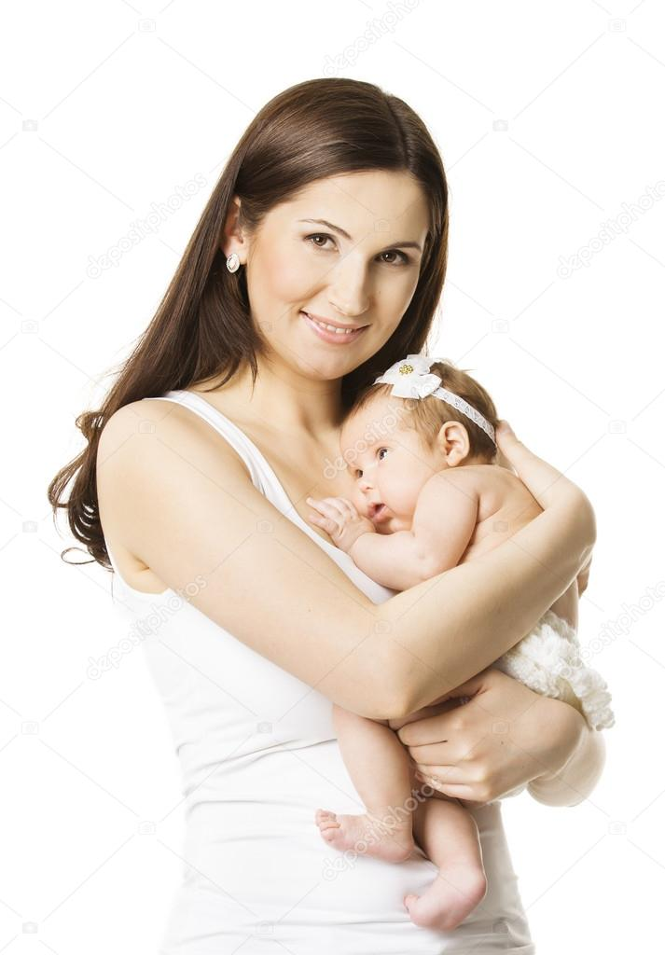****

**Памятка для родителей**

**Ежемесячная денежная выплата в связи с рождением (усыновлением) третьего ребенка или последующих детей**

**в 2018, 2019,2020, 2021, 2022, 2023 и 2024 годах**

**Региональный проект**

**«Финансовая поддержка семей при рождении детей»**